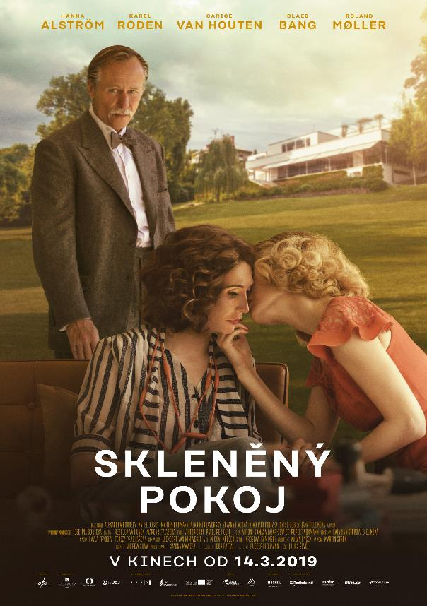



Scénář - Andrew Shaw
podle románu Simona Mawera
Režie – Julius Ševčík
Producent – Rudolf Biermann
Koproducenti – InVestito (Igor Rattaj), Česká televize, Televize JOJ

Kamera - Martin Štrba

Hudba - Antoni Komasa-Łazarkiewicz
Rupert Vokmann
Střih - Jarosław Kamiński psm
Kostýmní výtvarník – Katarína Štrbová Bieliková
Architekt – Milan Býček
Zvuk - Pavel Rejholec, Viktor Ekrt
Masky – Pavla Frýdová, Tereza Prachařová
Snímek vzniká za finanční podpory statutárního města Brna
a společnosti Jet Investment.
Výroba filmu byla podpořena Českou republikou prostřednictvím Státního fondu kinematografie z programu filmových pobídek.
Film vznikl za podpory programu Kreativní Evropa – MEDIA.
Partnerem filmu je Hotel Emblem, oficiálním dopravcem jsou ČSA.

Distributor - Bioscop

V HLAVNÍCH ROLÍCH
Hana – Carice van Houten
Liesel – Hanna Alström
Von Abt – Karel Roden
Viktor – Claes Bang
Stahl – Roland Møller
Oskar – Martin Hofmann
Kata – Alexandra Borbély
Laník – Karel Dobrý
Laníková – Zuzana Fialová
Syn Hany – Cyril Dobrý
Syn Liesel – Vladimír Polívka
Vyšetřovatelka – Jana Plodková
Veselý - Vladimír Javorský
V českém znění
Hana – Kateřina Winterová
Liesel – Aňa Geislerová
Viktor – Martin Stránský
Stahl – David Matásek

Román Simona Mawera Skleněný pokoj se stal světovým bestsellerem, byl přeložen do desítek jazyků a byl nominován na prestižní literární ocenění The Man Booker Prize.
Realizace rozsáhlého filmového projektu trvala od prvotního nápadu téměř deset let.

SYNOPSE
Na kopci nad Brnem vyrostl počátkem třicátých let minulého století obdivuhodný dům. Mistrovské dílo modernistické architektury z betonu a oceli je dílem slavného architekta von Abta. Středobodem domu je „Skleněný pokoj“. Von Abt tuto jedinečnou stavbu navrhl pro bohatého podnikatele Viktora Landauera, jeho ženu Liesel a jejich rodinu. Skleněný pokoj se stává nejen architektonickým skvostem, ale i synonymem krásy, modernosti, otevřenosti, stejně jako symbolem nadějí mladého československého národa, symbolem budoucnosti.
Rodinný život, jaký si Liesel vysnila, prostoupený světlem a klidem průzračného prostoru, naplněný láskou a umocněný vztahem s nerozlučnou přítelkyní Hanou, však netrvá dlouho. Viktor je Žid, a Evropu čím dál víc zahaluje stín nacismu. Rodina se připravuje na odchod do exilu. Další ranou je pro Liesel bolestné zjištění, že Viktor má poměr s mladou ženou Katou, jíž jako válečné uprchlici poskytli ve svém domě azyl. Liesel se silněji upíná k Haně. Zatímco ona je však ve svých citech rezervovaná, Hana je volnomyšlenkářka, která si ráda užívá všeho šťavnatého, co život přináší. A přestože Liesel cítí, že za jejich přátelstvím klíčí něco víc, brání se dát tomu průchod. V panice a zmatku, které provázejí německou invazi, Landauerovi za dramatických okolností prchají z Československa. Vila však zůstává a její příběh pokračuje.
Hana a její manžel Oskar, právník Landauerových se rozhodli zůstat v Brně. Díky poměru s německým konstruktérem Stahlem se před Hanou otevře možnost návratu do magického Skleněného pokoje a ona oživuje vzpomínky na Liesel a předválečnou dobu plnou nadějí. Nucené odloučení jakoby posilovalo jejich vzájemné city. Obě ženy si píší bez toho, aby se dočkaly odpovědí a dozvěděly se, jaký je osud té druhé.
Po válce je vila zničená, okna rozmetala bomba. Naděje, kterou Skleněný pokoj symbolizuje, však zůstává.
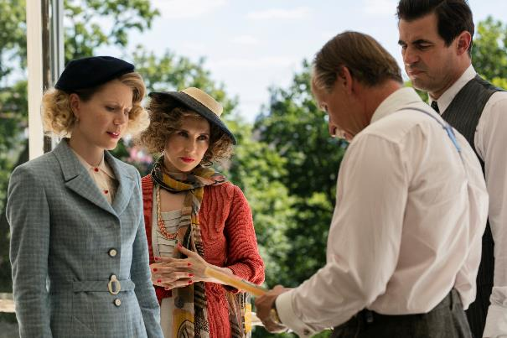

Režisér Julius Ševčík: Příběh o vášni, která vede k záhubě i ke štěstí
Napadlo vás při čtení románu Skleněný pokoj, jakým způsobem by bylo možné toto dílo zfilmovat?
„Moje první myšlenka byla na lidský experiment. V přeneseném smyslu pro mě vila představovala symbolickou zkumavku, do které se vsadí lidské osudy a chemický proces je v čase proplete a navždy změní. Vilu jsem vnímal jako prostor, který doslova nutí ke svobodě. V příběhu ožívají tajemství, smysly a touhy obyvatel. Historický příběh o vášni, která může vest k záhubě i ke štěstí plný emocí a zvratů, mi přišel pro filmovou adaptaci ideální.“
Můžete prozradit, jak se rodilo obsazení hlavních rolí?
„Příběh vily je z podstaty mezinárodní. Za téměř sto let existence domu v něm žili lidé různého původu, hovořící několika jazyky a bylo jasné, že obsazení tomu musí odpovídat. Producent přišel už na začátku s nápadem obsadit do role Hany Carice van Houten, což se mi velmi líbilo, ale pochyboval jsem, že Carice roli vezme. Když začalo být asi po půl roce jasné, že by to mohlo vyjít, začali do projektu vstupovat další skvělí herci, Hanna Alström, Roland Moller, Alexandra Borély a nakonec se producentovi podařilo získat Claese Banga do role Viktora. Příležitost pracovat s takovým obsazením, a navíc opět s Karlem Rodenem byla naprosto fantastická.“
Čtenáři románu Skleněný pokoj se často shodují, že je uchvátilo, že hlavní roli hraje dům, vila "Landauer". Jak vy vnímáte roli vily, Skleněného pokoje ve filmovém příběhu?
„Paralelně s románem jsem četl ještě jednu knížku s názvem Architektura štěstí, která byla o tom, jak domy, v kterých žijeme ovlivňují naše pocity, myšlení, jednání a tudíž vztahy. Když se podíváte například na nacistickou architektu, tak máte pocit velikášství, útlaku, bezcitnosti, odlidštění podobně jako u sovětské architektury, která je ještě horší. Oproti tomu, když vstoupíte do modernistické vily máte pocit, že jste součástí přírody, pocit intimity, světla a svobody.
Chtěl jsem, aby do filmu přešla autentická atmosféra mimořádného prostoru vily, která se navíc proměňuje v čase. V zimě, když venku opadají stromy a sklo zamrzne, je skleněný pokoj trochu děsivý a černobílý. V létě je prosvětlený a působí až nadpozemsky krásně. Tyto pocity jsou v knize skvěle popsány a souvisí s náladou postav a ovlivňují jejich jednání. I z tohoto pohledu bylo důležité točit film v reálné vile, i přesto, že to působí různé technické problémy a nutnost rozdělit natáčení do dvou období.“
Architekt Von Abt se ve filmu Liesel ptá, zda je připravena žít ve světle? Ve své době to vyžadovalo velkou odvahu. Jsme dnes obecně připraveni žít ve světle? Nebo naopak díky moderním technologiím nežijeme ve světle až příliš?
„Jak kdo. Někdo ke světlu směřuje, jiný se radši schovává. Někoho zajímá svoboda, jiného ne. Moderní technologie s tím nemají nic společného, a pokud myslíte sociální sítě, tak ty budou podle mě jednou považované za stejně úžasné jako kouření.“
Film vypráví o jedinečném vztahu dvou žen, který přesáhl hranice přátelství - jak byste charakterizoval hlavní hrdinky Hanu a Liesel a jejich role v tomto vztahu?
„Liesel má rodinu, děti, odpovědnost za druhé, zatímco Hana je v tomto smyslu volná, neřízená střela. Jejich životní cesta je plná zvratů, dramatických historických okolností, příležitostí i překážek, které nebudu vyzrazovat.“

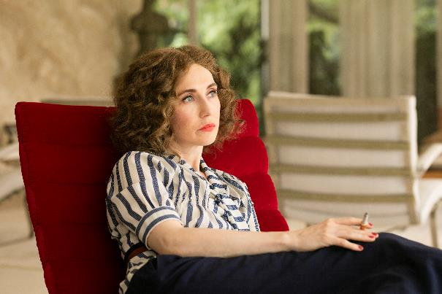

Producent Rudolf Biermann: Věděl jsem, že Carice van Houten bude pro roli ideální

Hlavními hrdinkami filmu, který vypráví příběh o lásce, přátelství a zásadních životních rozhodnutích, jsou Liesel Landauerová a její přítelkyně Hana. Dvě ženy, které spojil celoživotní vztah a jeden mimořádný dům, který pro Liesel a jejího muže Viktora postavil architekt Von Abt.

„Vše, co osudově poznamenává Hanu a Liesel, se nějakým způsobem vztahuje k vile – Skleněnému pokoji, který je ve filmovém fiktivním příběhu dílem vizionářského architekta Von Abta,“ říká producent Rudolf Biermann. „Slovo room však má v angličtině nejen význam pokoj, ale také prostor, a tento překlad dává nové souvislosti. Pokud je náš život v průhledném, skleněném prostoru, vymykáme se zavedeným pravidlům a zvyklostem,“ dodává producent.

Skleněný pokoj patří mezi domácí produkcí k titulům s nejatraktivnějším mezinárodním hereckým obsazením. Podmínkou při zakoupení práv k filmové adaptaci bylo, aby film byl natočen v angličtině. Jednání s herci trvala přes dva roky. Jako první se podařilo dohodnout s Carice van Houten, která je hvězdou celosvětového seriálového hitu Hra o trůny. „Setkání s Carice pomohla šťastná náhoda, když jsem se na festivalu v Cannes potkal s kamarádem, který právě získal novou manažerku a ta zastupovala i Carice van Houten. Poslali jsme jí scénář a s Carice jsme byli v kontaktu přes Skype, protože v té době byla ve vysokém stupni těhotenství,“ vzpomíná producent Rudolf Biermann. „Věděl jsem, že Carice bude pro roli Hany jak věkově, tak herecky ideální,“ říká producent.

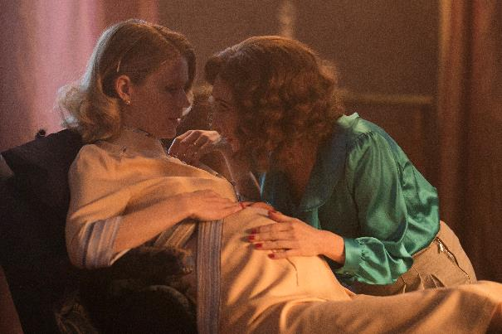

Pro roli Liesel pak bylo třeba najít představitelku, která by byla od Carice van Houten typově odlišná, ale zároveň aby spolu obě herečky souzněly, tak, jak to vyžadoval scénář. Díky holandské castingové režisérce dostali producent s režisérem tip na Švédku Hannu Alström, hvězdu akční série Kingsman. „Julius Ševčík se s Hannou potkal v Los Angeles, mluvili spolu o příběhu i o roli a hned mi volal, že ona je ta pravá Liesel a jinou nechce,“ říká producent Biermann.

S představitelem Viktora Landauera, hercem Claesem Bangem se producent setkal i díky Aňe Geislerové, která ho na předávání Evropských filmových cen seznámila s Bangovou manažerkou. „Bylo to v roce, kdy Claes Bang získal cenu pro nejlepšího evropského herce a byl o něj obrovský zájem. Jednání proběhlo neuvěřitelně rychle. Claes slíbil, že si scénář přečte do tří dnů a dá nám vědět. A skutečně termín dodržel a do tří dnů napsal, že roli přijímá. Shodou okolností dva dny na to dostal nabídku do velkého hollywoodského projektu, který se ale natáčel až po Skleněném pokoji,“ dodává producent Biermann.

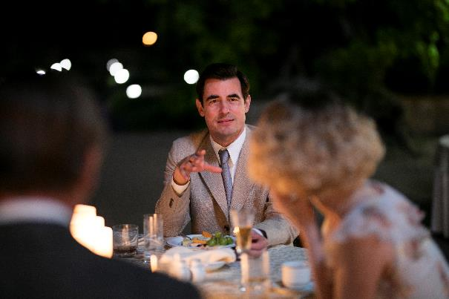

Řekli k filmu

„Nejprve jsem přijel do Brna kvůli mé knize o Mendelovi. Protože zde žil. Vilu jsem tehdy navštívil jako turista a nadchla mě. Jenomže v té době mne žádný příběh nenapadl. To se stalo až o deset let později při druhé návštěvě. Znovu jsem navštívil vilu a začal vymýšlet příběh. Nechtěl jsem psát o skutečné rodině, která tu žila,“ vzpomíná na vznik románu Skleněný pokoj spisovatel Simon Mawer.
„Skleněný pokoj je o lidech, kteří vybočili z řady, a právě to, že je na člověka vidět, vyžaduje velkou odvahu,“ řekl při natáčení představitel Von Abta Karel Roden.

„Když jsem si poprvé přečetla scénář, nadchlo mne, že vila je vlastně hlavní postavou celého příběhu,“ říká herečka Carice van Houten. „Skleněný pokoj je jakousi metaforou transparentnosti. A to jak v příbězích, které se v něm v průběhu let odehrály, tak v emocích, které je provázely. Ve vile se nic neukryje. Líbilo se mi, že Hana je velmi moderní žena, což mi bylo velice blízké, " dodává ke své postavě.

„Liesel je plná nadějí, ale také velmi silná a na svou dobu moderní žena, když si uvědomíme, že ten příběh začíná někdy v polovině 30.let,“ říká herečka Hanna Alström. „Během celého natáčení jsem v Carice našla opravdu blízkou přítelkyni a doufám, že ona to vnímá stejně. Když s někým trávíte tolik času, tak vás to sblíží. Nicméně my dvě jsme si sedly hned od začátku. A to nám při práci hodně pomohlo.“

„Julius je velký perfekcionista, měl přesnou představu o tom, jak má film vypadat, jak mají herci hrát své role. Ale byl velmi otevřený ke všem mým připomínkám a návrhům. Velmi jsme si porozuměli, jak ohledně postavy Liesel, tak idee celého filmu,“ vzpomíná na setkání s režisérem herečka Hanna Alström.

Claes Bang přiznal, že je velkým obdivovatelem architektury. „O vile Tugendhat jsem před natáčením nevěděl. Nicméně znal jsem architekta Miese van der Roheho, který tento dům navrhoval. Byl jsem v barcelonském pavilonu, který byl postaven ve stejné době a má mnoho stejných prvků jako tato vila. Je to jedno z mých nejoblíbenějších míst, a navštívil jsem ho už mnohokrát. Vilu jsem však neznal a překvapilo mě, že takto může vypadat skutečný dům, ve kterém žila konkrétní rodina,“ říká herec. „To, jestli Vás tato budova nadchne, záleží na tom, jakou architekturu máte rád. Já bych si toto místo vybral k životu kdykoliv. Úplně mne to uchvátilo.“
„Byla to pro mě velká výzva, protože jsem nikdy předtím netočila film cizím jazyce, pouze v slovenštině nebo maďarštině, a pracovat s takovými herci a navíc v „british english“ – na to se nedalo říct ne,“ vzpomíná Alexandra Borbély, která se snažila porozumět i motivaci své hrdinky, která zasáhne do manželství Viktora a Liesel. „Mám pro Katu pochopení, protože, když vám o života vstoupí taková velká láska, nemůžete ji obejít,“ dodává herečka.
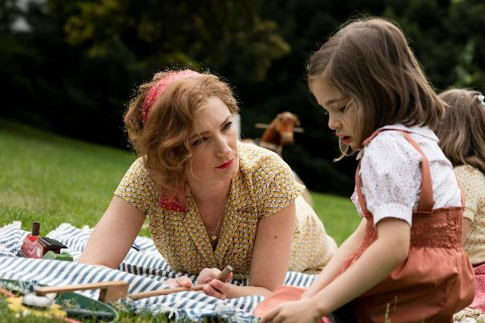

Koproducentem filmu je Česká televize. „Po filmu „Masaryk" přišel producent Rudolf Biermann s ambiciózním projektem hvězdně obsazeného anglicky mluveného filmu podle světového bestselleru. Nakonec jsme se rozhodli té výzvě postavit a vyprávět příběhy mužů a žen, kteří prošli modernistickou vilou uprostřed Evropy, aniž by komukoliv z nich tato ambiciózní stavba optimisticky vyhlížející budoucnost nakonec přinesla štěstí. A zároveň tak trochu vyprávět dějiny 20. století, popsat ten obrovský zmar, který pro východní Evropu znamenal fašismus i komunismus, a taky ocenit sílu lidí, kteří všem ranám osudu dokázali navzdory všemu a všem čelit,“ říká kreativní producentka Helena Uldrichová.

Zajímavosti z natáčení

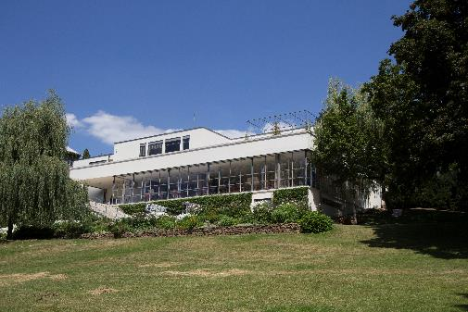

Vila Tugendhat

Při natáčení ve vile Tugendhat se musela dodržovat veškerá opatření, aby nebyla památka UNESCO poškozena.

Filmaři museli na podlahu Skleněného pokoje vily položit nové barevně identické lino, aby se původní nepoškodilo, byly postaveny falešné příčky. I tak musel celý štáb nosit po dobu natáčení návleky.

Každý člen štábu byl označen páskou, celý objekt hlídala ostraha. A hlídala spolehlivě, protože jednou dokonce nechtěla do objektu vpustit ani ředitelku vily Tugendhat, protože nebyla označena páskou, a externí ostraha ji neznala a nevěděla, že jde o paní ředitelku.

Ve vile se samozřejmě nesmělo ani jíst ani pít a pohybovat se muselo s největší opatrností, nikdo se třeba nesměl opírat o stěny, aby se nepoškodily.
Přestože panovalo horké léto, štáb měl na počasí štěstí, protože v době největších veder by asi natáčení, kdy osvětlení vydává ohromné množství tepla, bylo nesnesitelné. Ve vile se ale točilo v době, kdy vedra ještě nevrcholila.

Mezi nejnáročnější scény patřilo zasněžování zahrady a okolí vily, na které byla použita drcená celulóza. Tu filmaři použili také na zasněžování dalších exteriérů - celkem bylo třeba 250 kilogramů této suroviny.

Pro natáčení scén z 30.let byl z části použit původní nábytek vily Tugendhat. Pro scény z války a 60. let byl navezen nábytek odpovídající době děje.

V jedné z klíčových scén je rozbito ve vile Tugendhat okno. Scéna se natáčela tak, že původní okno bylo díky důmyslnému mechanismu zasunuto a na jeho místo byl instalován falešný okenní rám, jehož sklo se rozbije. Samozřejmě dokonalému efektu ještě pomáhá studio Magic Lab, kde vznikaly triky.

Lokace

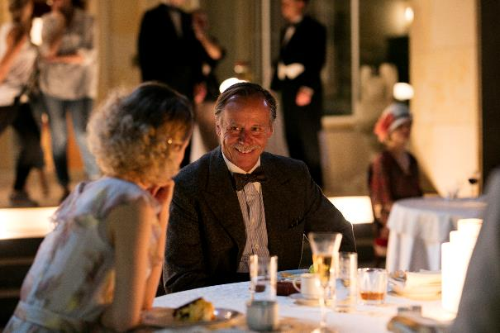

Film se natáčel celkem 33 dní nejen ve vile Tugendhat, ale také na dalších místech v Brně, dále v Praze, Plzni, na zámku a v zámeckém parku Lednice nebo na Chateau Kotěra.

Byt Hany se točil v pražské vile Pod kaštany, prostor, v němž architekt Von Abt prezentuje svou práci se točil paláci Coloredo-Mansfeld v Praze

Americký byt Liesel byl natáčen v Semlerově rezidenci v Plzni, která svou koncepcí představuje završení řady bytových interiérů, navržených v letech 1907-32 v Plzni Adolfem Loosem.

Interiér letiště, z něhož Landauerovi odlétají do emigrace, byl vytvořen na brněnském výstavišti, scény na letištní ploše vznikaly na pražském letišti v Letňanech.

Scény ze Švýcarska, kde žije rodina Landauerových po emigraci, se točily v rakouské historické Ville Paulick na břehu jezera Attersee. Tato vila je spojena se známým malířem Gustavem Klimtem, jehož s rodinou Paulick pojily vzdálené příbuzenské vztahy.

Exteriérové záběry s historickou tramvají je natáčely v Praze, protože v Brně nebyly k dispozici vhodné exteriéry, kde by se mohla tramvaj pohybovat.

Kromě zahrady a okolí vily Tugendhat se uměle zasněžovaly exteriéry v Praze, Umělý sníh se umisťoval na speciální textilní fólii. Malý problém nastal po skončení pražského natáčení, které probíhalo v zimě, v teplotách pod nulou, takže umělý sníh přimrzl k podkladu a bylo třeba s úklidem počkat, až mráz povolí, aby bylo možné celulózovou drť zamést a uklidit.

Historické automobily

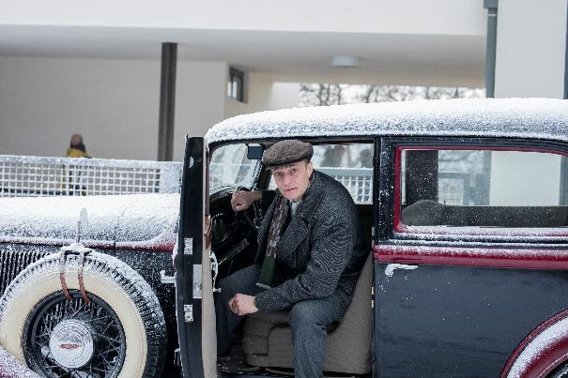

Ve filmu hraje řada historických vozidel.
Kabriolet Landauer, kterým cestují Liesel a Viktor, představuje automobil značky Cord 812 z roku 1937.

Vůz, o který se ve filmu stará šofér Landauerových Laník (Karel Dobrý), si zahrál dvanáctiválcový Lincoln z roku 1933. Obě vozidla zapůjčila film společnost Oldtimer Šebek, která s produkcí filmu spolupracovala již na filmu Masaryk.

Obě auta jsou pojízdná, ale protože nemají SPZ, převoz se zajišťuje prostřednictví odtahové služby, která vozy dopraví na místo natáčení.

Kabriolet Cord, který hraje ve filmu, se v září loňského roku účastnil legendárního závodu historických vozidel Zbraslav-Jíloviště.

Původně bylo jako sportovní vůz Landauer vybráno jiné auto, kterému však asi 3 dny před natáčením praskl diferenciál, a oprava by trvala tak dlouho, že by se scény nestihly natočit. Proto bylo režisérovi nabídnuto auto Cord.

Při natáčení bylo dále využito 9 dobových automobilů z 30. let a 7 dobových aut z let 60.tých. Ve scénách okupace si zahrálo 5 historických vojenských nákladních aut

Kostýmy

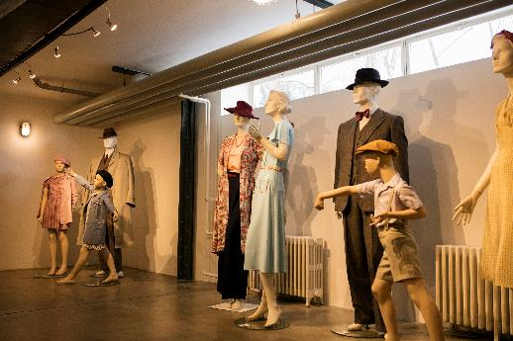

Katarína Štrbová Bieliková navrhla a vytvořila pro film 90 původních kostýmů, celkem bylo třeba obléknout 500 osob, včetně komparzistů.

Kostýmy pohledem autorky Kataríny Štrbové Bielikové
Vytvořit kostýmy pro film Skleněný pokoj, odehrávající se v rozpětí téměř 40 let, to byl pro mne jako kostýmní výtvarnici úkol snů. Zachytit v kostýmech plynutí času, příběhy postav, sledovat proměny nálad, dějové vrcholy a propady, chvíle štěstí i velkého trápení. Zobrazit společenské změny, střídání módy, způsob oblékání. Kostýmem a maskou vyprávět, jak hrdinky stárnou, co ztrácejí a co si uchovávají ve svém vzhledu. Být jedním z tvůrců vizuality filmu, spolu s maskérem, architektem, kameramanem a režisérem. To je hned několik úkolů snů.
Po přečtení scénáře má první cesta vedla do vily. Tady, uprostřed té nádhery, kde člověk nevnímá, že dům zde stojí již 90 let, jsem pocítila, že i v kostýmech, které budu navrhovat, bych se měla pokusit o nadčasovost. Jak ale spojit potřebu zobrazit plynutí času a nadčasovost? Mým řešením byla stylizace, která klade důraz na dialog se současným divákem, používá moderní jazyk stejně tak, jako odpovídající dobové siluety, nerekonstruuje detaily, neklade si za cíl být striktně historicky přesná.
Móda jednotlivých období mi byla inspirací. Samozřejmostí bylo důkladné studium dobových reálií a fotografických pramenů. Pomohlo mi naformátovat mysl.
Při navrhování kostýmů jsem pak s historickým materiálem pracovala svobodně a myslela více na psychologii postav a jejich osudy než na dobovost. Výsledkem jsou kostýmy, které by se snad daly stejně dobře nosit v dnešní eklektické době jako ve 30., 40. nebo 60. letech 20. století.

Hana a Liesel
Hlavní postavy Hana (Carice van Houten) a Liesel (Hanna Alström) procházejí celým filmem. Opakují se situace, v nichž jsou obě přítelkyně společně, proto jsem musela vždy uvažovat o jejich vzájemném působení.
Pro introvertní Liesel jsem na začátku používala jemné tóny béžové, růžové a zelené, s její přibývající zralostí mají kostýmy sytější a výraznější barvy, dominantní je jasně modrá. V pozdějším věku se pak znovu vracím k barevné jemnosti pomocí pískové a béžové. Liesel odráží minimalismus domu.
Kostýmy extrovertní, energické Hany jsou celkově extravagantnější. Mají výraznější barvy a kontrastnější barevné kombinace. Zelenou, oranžovou, ve 40. letech až expresivní červenou, v 60. letech fialovou. Barvy pomáhají vyjádřit sílu s jakou čelí všem příkořím.
Viktor
Pro Viktora (Claes Bang), majitele domu a manžela Liesel, jsem navrhla několik obleků, které opět barevností podtrhují plynutí času, od světlého skořicově - krémového kombinovaného obleku z 30. let až k solidnějšímu šedohnědému ve 40. letech. Ve volných chvílích je oblečený svobodně a neformálně. Světlé kalhoty, košile z úpletového materiálu, místo kravaty šátek.
Von Abt
Architekt Von Abt (Karel Roden) je “duchem” domu. Rozhodla jsem se jeho kostým neměnit. V jednom praktickém twídovém obleku elegantní antracitové barvy hraje v celém filmu. Mění se jen v detailech, střídá košile a různé motýlky. Je spojen s nadčasovostí domu.
Kata
Kolem roku 1938 do příběhu vstupuje Kata (Alexandra Borbély) a s ní smyslnost a tělesnost. Její barvy jsou žlutá, oranžová, střihy dají vyznít ženským tvarům.
Stahl
Stahl (Roland Møller), německý konstruktér, který za 2. sv. války bydlí a pracuje v domě, v tmavě modrém obleku s dokonale bílou košilí přináší atmosféru chladu a strachu.
Laník
Laník (Karel Dobrý) je správce domu, muž v pozadí, který se přizpůsobí všem režimům a obyvatelům domu. Typický chameleon. Jeho barvy jsou různé odstíny šedé a hnědé.

Rekvizity a dopňky

Pro hlavní představitelky bylo třeba objednat 7 paruk – 4 pro Carice van Houten a 2 pro Hannu Alström a 1 pro Alexandru Borbély.

Pro Hannu Alström bylo třeba vytvořit také falešné těhotenské bříško, které bylo z latexu.

Ve scéně, kdy Von Abt ukazuje Landauerovým materiál, z nějž bude vyrobena slavná onyxová stěna je použita skutečná dlaždice z tohoto materiálu.

Herci a tvůrci

Herečka Carice van Houten, je známa ze seriálu Hra o trůny, válečného dramatu Valkýra, kde hrála po boku Toma Cruise, oceňovaného snímku Paula Verhoevena Černá kniha, nebo filmů Love Life, The Happy Housewife and Black Butterflies. K jejím nejnovějším projektům patří osmá a finální řada Hry o trůny a nezávislý snímek Instinct. V současné době natáčí pro televizní společnost Sky Atlantic napínavou minisérii s prvky černého humoru Temple, v níž se objeví společně s Markem Strongem.

Populární švédskou herečku Hannu Alström čeští diváci viděli ve dvou pokračováních úspěšné akční komedie Kingsman.

Další ženskou roli vytvoří slovenská rodačka Alexandra Borbély, oceněná Evropskou filmovou cenou pro nejlepší herečku roku 2017 za roli ve filmu O těle a duši, který zvítězil na Berlinale.

Claes Bang je držitelem Evropské filmové ceny 2017 pro nejlepšího herce za film Čtverec, který získal Zlatou palmu na MFF v Cannes, nedávno měla premiéru filmová adaptace světového bestselleru Davida Lagercrantze Dívka v pavoučí síti, kde hraje jednoho z hlavních protivníků titulní hrdinky.

Dánský herec Roland Møller vytvořil hlavní roli ve filmu V písku-Příslib svobody, který byl v roce 2017 nominován za Dánsko na Oscara pro nejlepší cizojazyčný film. Je znám z thrilleru Atomic Blonde: Bez lítosti, z thrilleru Cizinec ve vlaku, nyní se dokončuje film Lyrebird, kde vytvořil jednu z hlavních rolí po boku Guye Pearce.

Karel Roden, představitel architekta Von Abta patří k nejvyhledávanějším českým hercům. Za téměř čtyři desetiletí vytvořil řadu stěžejních rolí ve filmových titulech domácí produkce i televizních filmech a seriálech, zároveň je nejobsazovanějším českým hercem v zahraničních filmech. Je držitelem Českého lva za nejlepší herecký výkon v hlavní roli ve filmech Hlídač č. 47 (2008) a Masaryk (2016).

Spisovatel Simon Mawer, původem biolog, zahájil spisovatelskou kariéru v roce 1989. Celosvětový úspěch mu přinesl román Mendelův trpaslík, který list The New York Times označil za jednu nejlepších knih roku. Román Skleněný pokoj, inspirovaný brněnskou vilou Tugndhat, vyšel poprvé v roce 2009 a získal nominaci na The Man Booker Prize. V českém překladu dále vyšly například Mawerovi knihy Dívka, která spadla z nebe, Evengelium podle Jidáše, Pád, Provazochodkyně a nejnověji Pražské jaro věnované událostem roku 1968.
Scenárista Andrew Shaw je původem žurnalista, který pracoval pro BBC. V roce 2017 napsal scénář k dramatu Voice from the Stone. V současnosti připravuje a vyvíjí několik scénářů, například The Country of the Blind podle HG Wellse.
Režisér Julius Ševčík zaujal již svým debutovým snímkem Restart (2005), po vizuálně vytříbeném dobovém dramatu Normal (2009) natočil svůj doposud nejúspěšnější snímek Masaryk (2016), který získal celkem 12 Českých lvů, včetně ocenění pro Julia Ševčíka jako nejlepšího režiséra. Film Masaryk vidělo v kinech více než 350 tisíc diváků.

Skleněný pokoj vzniká v produkci Společnosti IN Film Rudolfa Biermanna, producenta divácky úspěšných snímků Účastníci zájezdu, Obsluhoval jsem anglického krále, Román pro muže, Revival nebo dramatu Masaryk, oceněného 12 Českými lvy. Tragikomické drama Tlumočník (2018) bylo za Slovensko vysláno do nominací na Oscara pro nejlepší zahraniční film a získalo také čtyři nominace na Českého lva 2018 včetně nominace pro nejlepší film.

Trailer s titulky najdete zde:
https://www.youtube.com/watch?v=_SfI2aJq0wA
Trailer s dabingem zde: -https://www.youtube.com/watch?v=Nw4OrxJ37U4

Na ftp i s fotkami pod složkou filmu
ftp://FTP_BIO_READ-ONLY:7u6ethuF@ftp.aqs.cz/FTP_BIOSCOP_READ-ONLY
adresa: ftp.aqs.cz
jméno: FTP_BIO_READ-ONLY
heslo: 7u6ethuF
adresář: FTP_BIOSCOP_READ-ONLY

Foto: IN Film – Barbora Jančárová
Autoři plakátu: Jan Poukar/POUKARdesign a fotografie Barbora Jančárová.

